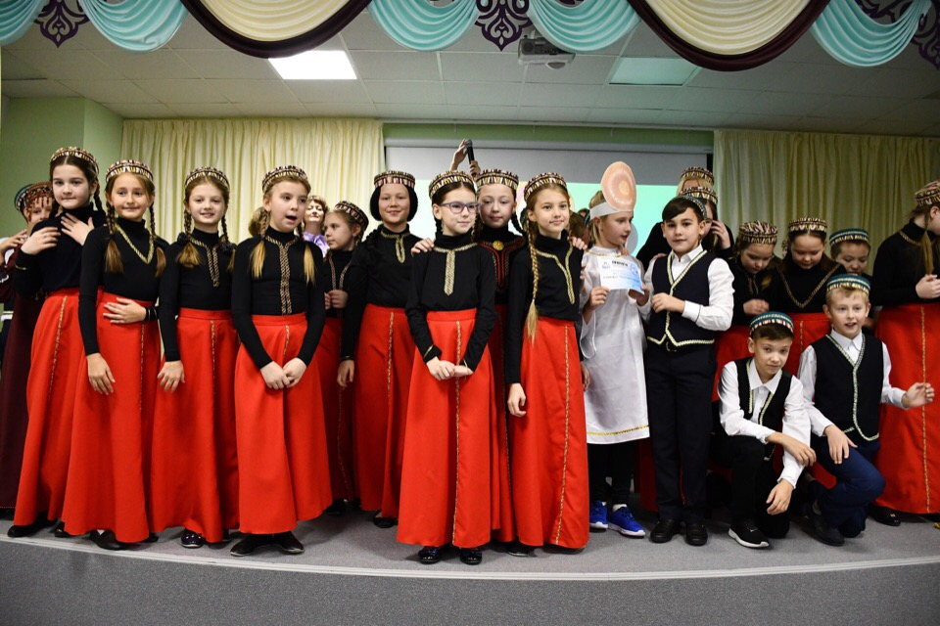
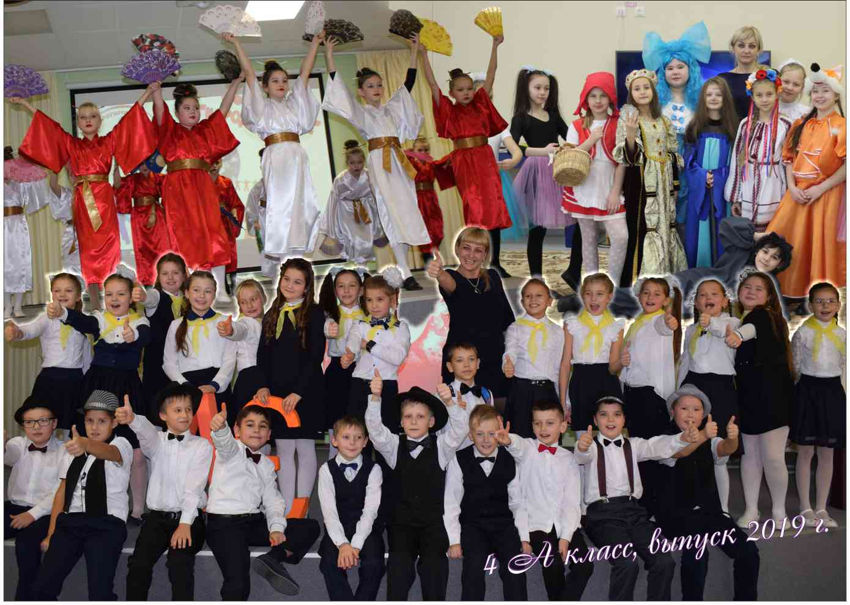

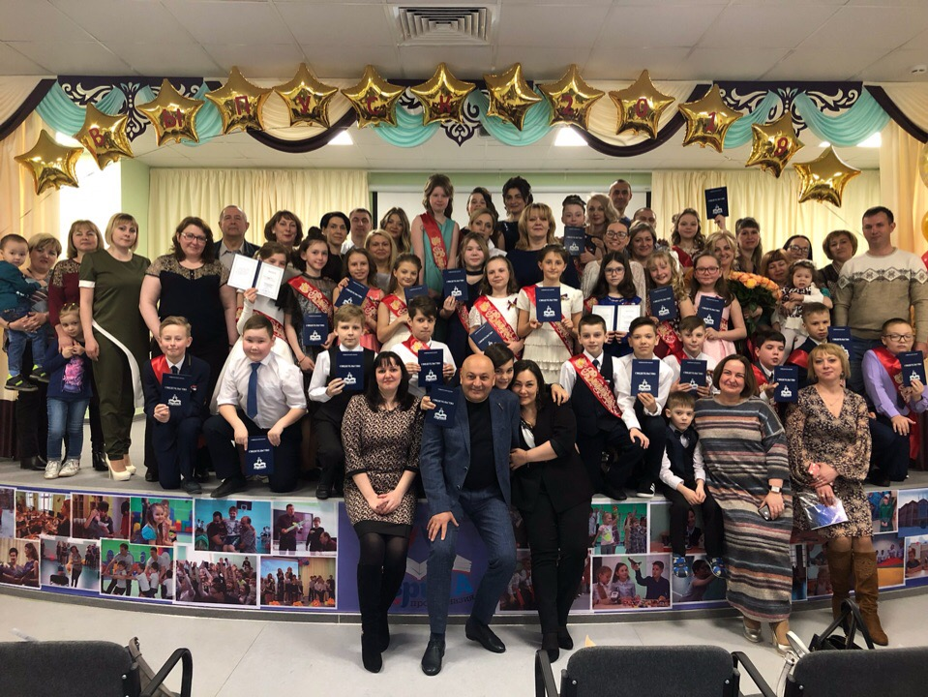

Анализ воспитательной работы классного руководителя 4 «А» класса
Мошкаревой О.С. за 2018 -2019 уч. год.
Главной целью моей воспитательной работы в 2018-2019 учебном году создание условий для воспитания устойчивой, физически нравственной, здоровой личности, способной к овладению ключевыми компетенциями и готовой к самоопределению в обществе.
Для достижения цели в течение учебного года решались следующие задачи воспитания:
- Развивать интерес к знаниям, стремление к саморазвитию и самовоспитанию;
- Формировать навыки здорового образа жизни, сознательное отношение учащихся к своему здоровью;
- Формировать гражданско-патриотическое сознание, способность к духовному развитию и самосовершенствованию;
- Создание ситуации «успеха» для каждого ученика;
- Совершенствовать условия взаимодействия семьи и школы через единое информационное пространство.
Для реализации поставленных задач были определены приоритетные направления, через которые и осуществлялась воспитательная работа:
- познавательная деятельность;
- художественно-эстетическая;
- патриотическая;
- спортивно-оздоровительная;
- трудовая деятельность;
- экскурсионная работа;
- участие класса в общешкольных мероприятиях;
- профориентационная работа;
- работа с родителями.
Основные направления, методы и средства всестороннего педагогического влияния соответствовали возрастным и психологическим особенностям обучающихся. Воспитательная коррекционно-развивающая работа велась во время занятий и во внеурочное время.
Цели и задачи, поставленные в 2017-2018 учебном году, реализовывались через вовлечение класса в различные мероприятия, беседы, классные часы, родительские собрания. Учащиеся активно принимали участие не только в жизни класса, но и школы. Воспитательная работа помогла мне, как классному руководителю:
- Создать в классе благоприятную среду для самосознания учеником своей индивидуальности, саморазвития и самореализации.
- Обеспечить педагогическую поддержку развития инициативы и творческой активности учащихся.
- Помочь ученикам выработать у себя привычку фиксировать новые успехи в своей личной и школьной жизни.
- Содействовать развитию желания у учеников вносить свой вклад в общее дело.
- Помочь каждому ученику обрести свой образ посредством творческой активности в разрабатываемых и реализуемых проектах классного общества.

Работа велась по следующим направлениям:
1.Воспитание гражданственности, патриотизма, уважения к правам, свободам и обязанностям человека. В рамках этого направления были проведены следующие мероприятия:
- участие в военно-патриотической игре «Зарница+»
- участие в соревнованиях по мини-футболу посвященных «Дню защитника отечества»
- беседа «Земля без войны»
- конкурс рисунков «Я за мир на земле»
- кл. час «И помнит мир спасенный», «Моя малая Родина»
- акция «Берега памяти»
Результатом этой работы стало расширение кругозора обучающихся об истории нашей страны, формирование чувства патриотизма и гордости за свою страну.
- Воспитание нравственных чувств и этического сознания. В течении года проводились беседы: «Всемирный День спасибо», «Как я себя буду вести, если….», «Государство против терроризма», ролевая игра «Прогулка по аллее Вежливости».
Результаты работы по направлению: обучающиеся получили представления о моральных нормах и правилах нравственного поведения, выполняют правила поведения в общественных местах.
- Воспитание трудолюбия, творческого отношения к учению, труду, жизни. В этом направлении мы участвовали в викторинах по литературному чтению, математике и русскому языку. Приняли участие в школьном мероприятии «Хиханьки да хаханьки», участвовали в «Фестивале народов мира» и «Зимовнике.
4.Формирование ценностного отношения к здоровью и здорового образу жизни. Ребята участвовали в изготовлении газеты «Мы за здоровый образ жизни!». А так же принимали активное участие в беседе за круглым столом: «Режим дня – это скучно или необходимо», «Я здоровье берегу – сам себе я помогу»
-психологический тренинг «От чего зависит настроение»
Результат реализации направления: ученики закрепили знания о здоровом образе жизни, о важности нравственности в сохранении здоровья человека; элементарные представления о ценностном отношении к своему здоровью, здоровью близких и окружающих людей, укрепление своего физического здоровья.
5. Воспитание ценностного отношения к природе, окружающей среде (экологическое воспитание). В течение учебного года учащимися 4 а класса была проведена викторина «Бережем планету вместе», классный час «День птиц».
Воспитание ценностного отношения к прекрасному, формирование представлений об эстетических идеалах и ценностях.
Участие учащихся класса в общешкольных мероприятиях
Название мероприятия | Количество участников
военно-патриотическая игра «Зарница +» | 28
«Хиханьки да хаханьки» | 27
«Фестиваль народов мира» | 28
«Зимовник» | 10
Новогодний утренник | 27
Соревнования по мини-футболу посвященных «Дню защитника отечества» | 8
Акция «Берега памяти» | 27
Метапредметная олимпиада 1 тур | 27
Метапредметная олимпиада 2 тур | 13
В течение учебного года проводилась работа по правовому воспитанию и культуре безопасности. Были запланированы и проведены мероприятия на темы:
«Изучаем правила школьной жизни»
«Наш класс. Законы жизни»
«Права ребёнка»
«Как учишься таким и получишься»
«Твои права и обязанности»
«Дорога в школу и домой»
«Путешествие в страну дорожных знаков»
«Пожарная безопасность»
На протяжении всего учебного года ребята принимали активное участие в городских, региональных конкурсах, школьных и всероссийских олимпиадах.
Результаты :
2 место в городской исследовательской конференции школьников «Малая Академия». Ибрагимова В., Левченко А., Белухина К. участники Регионально тура Всероссийского конкурса исследовательских работ «Я исследователь», Левченко А. получил диплом в номинации « Активный участник научной дискуссии». Белухина Ксения 1 место во Всероссийском конкурсе исследовательских работ «Юный исследователь». 3 место за участие в VIII Зональном фестивале детского творчества «Северный ветер», Белухина К. – лауреат, Коковкина П.- диплом участника. Городской творческий конкурс сочинений «Кем быть?» - 3 место Ибрагимова В., она также получила диплом в номинации «Лучший рассказчик». Учащиеся 4 а класса являются победителями и призерами международных, всероссийских, окружных конкурсов исследовательских работ: победитель всероссийской предметной олимпиады «Страна талантов», II место во всероссийской олимпиаде «Наше наследие» региональный уровень, призовые места в международных конкурсах исследовательских работ: «Старт в науку», «Олимп успеха», «Юный исследователь», «Гордость России» (2 место); 1-2 место в окружном конкурсе юных натуралистов-экологов. В Международном сетевом исследовательском образовательном проекте «Глобальная школьная лаборатория» приняло участие 13 учащихся под руководством Мошкаревой О.С. I межшкольная конференция юных исследователей природы – 2 место.
Международный уровень
Международная олимпиада по основам наук 1, 2,3 место.
Международный конкурс «Учи.ру» 1,2,3 место.
Международный математический конкурс-игра «Заврики» 1 место.
Дистанционная олимпиада-проект videouroki.net по предметам1,2,3 место.
Всероссийский уровень
Дистанционная мультиолимпиада-марафон «Лабиринт», призёры.
Интеллектуальная игра-турнир « Русский с Пушкиным» - 1,2,3 место.
Всероссийская межпредметная олимпиада «Лучший ученик» 1,2,3 место
Всероссийский творческий конкурс «Арт-талант» – призеры и победители.
Дистанционная развивающая интеллектуальная олимпиада по русскому языку «Новые знания»1,2,3 место.
Региональный уровень
Межрегиональный конкурс детского рисунка «Что я знаю о родном крае» 1,2 место.
Дистанционная семейная олимпиада «Первые шаги» - участник.
Муниципальный уровень
Городской конкурс творческих работ «Новогодний сюрприз» 2, 3 место.
Городской конкурс юных натуралистов-экологов«Король тундры– северный олень» 2,3 место.
В мероприятиях ребята участвовали с наибольшим удовольствием. Отношение к школе, классу положительное.
В 2018-2019 учебном году велась активная работа с родителями. Основными вопросами родительских собраний являлись: успеваемость, пропуски уроков, заинтересованность в обучении. Были проведены родительские собрания на темы: Организационное родительское собрание, «Роль семьи и школы в воспитании здорового поколения», «Воспитание нравственных привычек и культуры поведения младших школьников», «Секретный мир наших детей».
С родителями учащихся поддерживаю тесную связь. Родители активно принимают участие в жизни класса: в организации и проведении классных мероприятий, а также активно посещали классные и общешкольные родительские собрания.
В течение учебного года с родителями учащихся проводились индивидуальные беседы, доводились до их сведения успехи и проблемы, учащихся в образовательном процессе, совместно решались вопросы воспитания. Посещались семьи учащихся. Составлен социальный паспорт класса.
Также в течение учебного года проводились беседы с учителями – предметниками по вопросам успеваемости, воспитанности, активности учащихся на уроках, выполнении учащимися устных и письменных домашних заданий. Данные, собранные в результате опроса анализировались, на их основе планировался дальнейший процесс воспитания.
Выводы:
За учебный год накоплен положительный опыт осуществления взаимодействия со всеми участниками образовательного процесса. Можно отметить формирование осознанного и самостоятельного отношения учащихся к учебной и внеучебной деятельности, наличие заинтересованного участия в жизни класса и школы, положительное отношение к процессу обучения и воспитания.
Показателями достижения таких результатов являются наличие интереса ко всем видам деятельности, неравнодушное отношение к процессу и результатам учебной и внеучебной деятельности, активность участия во всех мероприятиях. К положительным результатам можно отнести наладившиеся отношения сотрудничества и заинтересованного взаимодействия с родителями класса.
В целом воспитательная работа в 4 классе была многоплановой и разносторонней. Анализ воспитательной работы в классе показал, что в течение учебного года был накоплен положительный опыт в организации внеклассных мероприятий с учащимися, работе с родителями.
Перспективными целями воспитательной работы в классе являются:
Развитие познавательных интересов и мотивации к учебной деятельности у учащихся, повышение успеваемости.
Считаю, что участие ребят в классных и общешкольных мероприятиях способствовало сплочению и формированию классного коллектива.
Успешному результату воспитательной работы в классе способствовали:
Целесообразное планирование воспитательной работы по периодам в соответствии с планом воспитательной работы школы.
Использование оптимальных форм и методов воспитательной работы (классные часы, беседы, экскурсии, уроки мужества, КТД, проектная деятельность, уроки этики и культуры поведения и др.).
Наличие необходимых условий для проведения воспитательной работы (классная комната и необходимые помещения, помощь педагогов ДО и администрации школы, родителей).
100% охват детей класса разнообразными видами внеурочной деятельности через кружки, клубы и разнообразные воспитательные мероприятия на уровне класса и школы.
Участие большей части родителей в жизни класса (95%).
В конце учебного года 5 учащихся 4 а класса получили Похвальный лист: Ибрагимова В., Джаваров С., Кузелева В., Секачева А., Ульданова А.
Качество успеваемости в классе на конец учебного года 70%.

